დასაბანდეროლებელი (ბანკნოტების გადასახვევი) ლენტი

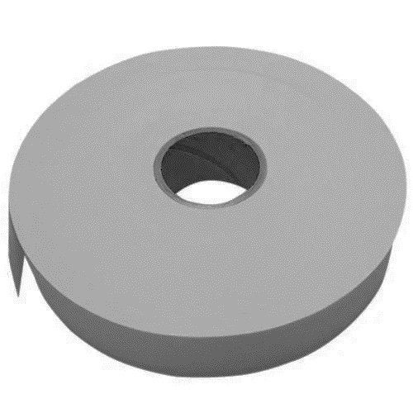

✓ ბანკნოტების გადასახვევი ლენტი
✓ მასალა: ქაღალდი + პოლიეთინელი ლამინაციით
✓ სიგანე: 40მმ
✓ სიგრძე: 185მ.+/-5
✓ სისქე: 120m+/-6m
✓ კონსტრუქცია: 80გრ, PE25 მდე
✓ ღერძი: 52+/-1მმ
✓ გაცხელებისტემპერატურა: 160+/-10
✓ ჭიმვადობისძალა: 65N/15მმ (სიგრძეზე)
✓ ჭიმვადობისსისწრაფე: 200 მმ/წუთში
✓ სერტიფიკატი ტესტირების მეთოდი: JIS.Z1702 (სავალდებულოა)
✓ წარმოებისქვეყანა:იაპონია (სასურველია)

